LESSON  10 | 초급 초6·중2 AI 교실  AI와 사람이 잘하는 일은 서로 다르다  AI는 빠르고 지치지 않아요. 사람은 마음을 헤아리고 판단하고 책임져요.

 | 학습 목표 이번 시간이 끝나면…
 AI가 잘하는 일과 사람이 잘하는 일을 3가지씩 말할 수 있어요.
일을 AI와 사람에게 알맞게 나눌 수 있어요.
AI에게 맡긴 일도 마지막에는 사람이 확인해야 하는 까닭을 알 수 있어요.

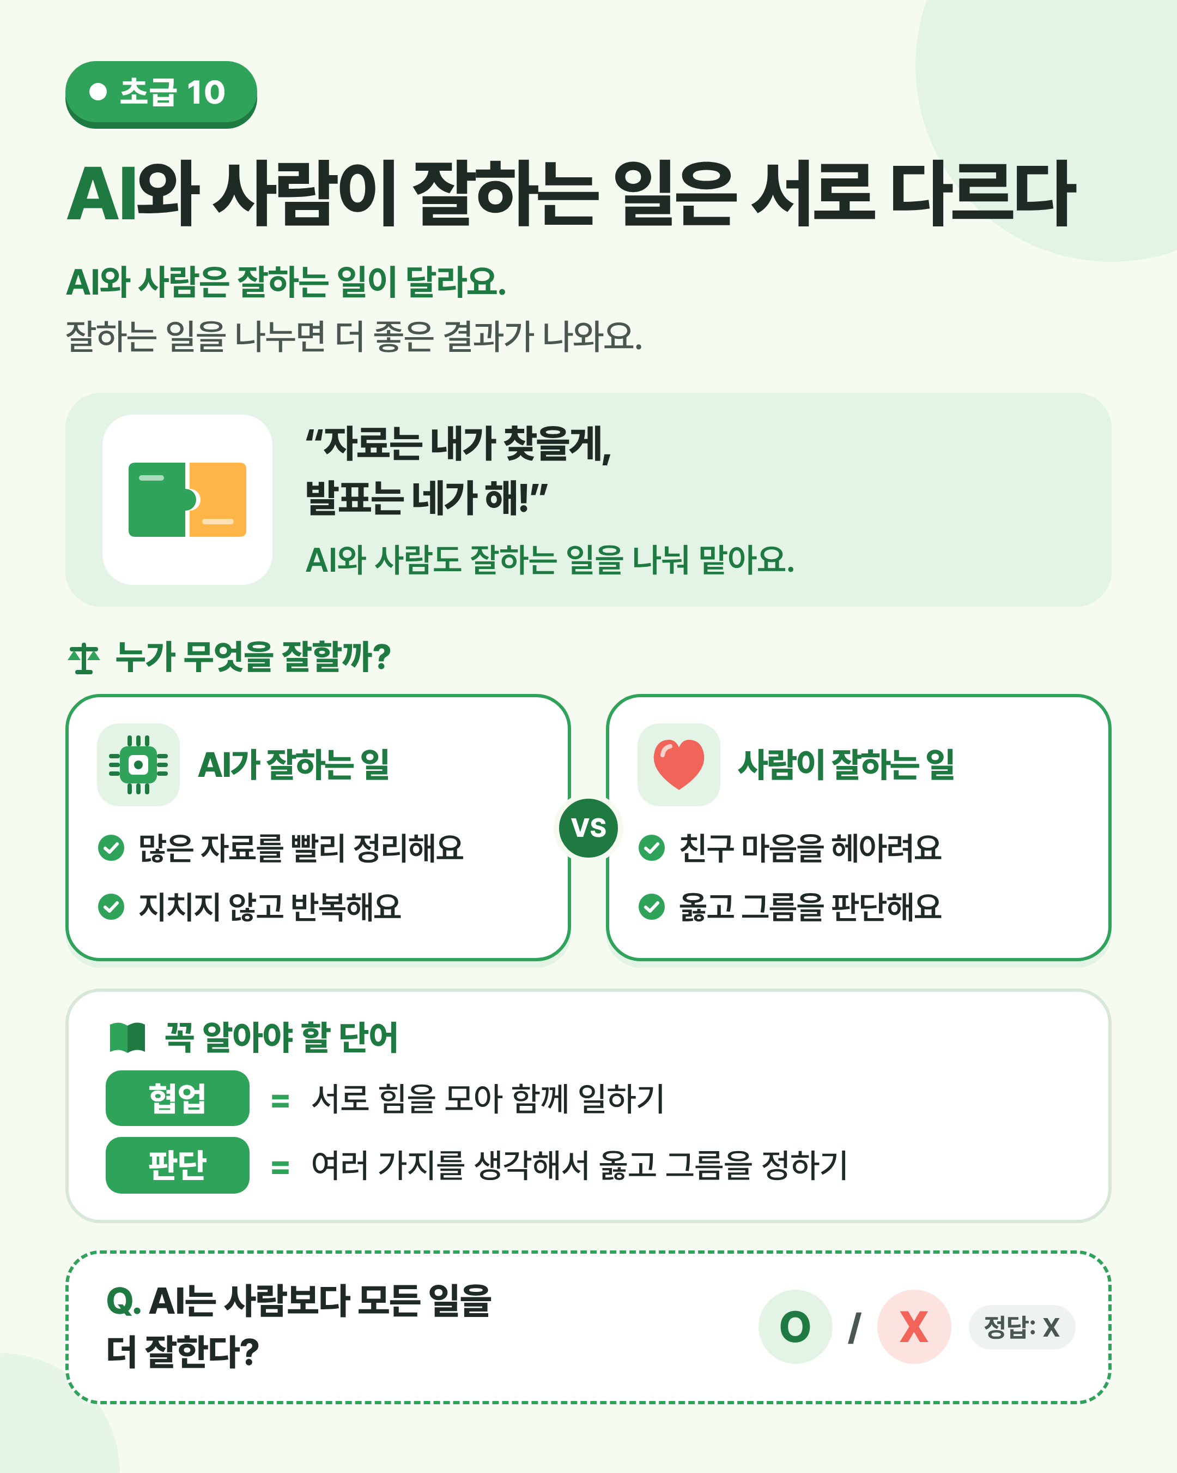
그림 1 한눈에 보는 10강 — 왼쪽(AI)과 오른쪽(사람)이 잘하는 일을 비교해 보세요.

 | 쉽게 풀어 보기 AI와 사람이 함께 일하면 무엇이 좋은지 알아봐요.

 | AI와 사람은 잘하는 일이 달라요

AI는 양이 많고 반복되는 일을 지치지 않고 빠르게 해요. 사진 수천 장 정리하기, 글에서 맞춤법 틀린 곳 찾기 같은 일이에요.
사람은 마음을 헤아리고, 옳고 그름을 판단하고, 책임지는 일을 잘해요. 여러 가지를 생각해서 옳고 그름을 정하는 것을 판단(judgment)이라고 해요.
서로 힘을 모아 함께 일하는 것을 협업(collaboration)이라고 해요. AI와 사람이 협업하면 더 좋은 결과를 낼 수 있어요.

 | 모둠 과제 역할 나누기로 이해해요

모둠 과제를 할 때 자료 찾기를 잘하는 친구, 그림을 잘 그리는 친구, 발표를 잘하는 친구가 역할을 나누면 결과가 훨씬 좋아지죠.
AI와 사람도 그래요. AI는 사진 수천 장을 비슷한 것끼리 정리하는 일처럼 양이 많고 반복되는 일을 지치지 않고 빠르게 해요.
사람은 친구의 마음을 헤아리고, 무엇이 옳은지 판단하고, 그 결과에 책임지는 일을 잘해요.

 | 한 줄 요약
AI는 많은 자료를 빠르게 다루는 일을 잘하고, 사람은 마음을 헤아리고 옳고 그름을 판단하는 일을 잘해요. 서로 잘하는 일을 나누면 더 좋은 결과를 낼 수 있어요.

 | 생활 속 협업 찾아보기

병원에서는 AI가 엑스레이 사진을 살펴 의심스러운 곳을 표시해 주고, 의사가 마지막으로 진단해요.
도서관에서는 AI가 책을 찾아 주고, 사서 선생님은 내 나이와 관심에 맞는 책을 함께 골라 주세요. 글을 쓸 때 AI가 맞춤법을 찾아 주면, 내용과 마음은 내가 담아요.
어떤 경우든 AI에게 맡긴 일도 마지막에는 사람이 확인해야 해요. 책임은 사람에게 있기 때문이에요.

미리 보기 뒤에 나오는 ‘직접 해보기 미션’에서 여러 일을 AI와 사람에게 나눠 봐요.

미리 생각하기 내가 AI에게 도움을 받고 싶은 일과, 꼭 내가 하고 싶은 일을 하나씩 적어 보세요.
예: 영어 단어 뜻 찾기는 AI에게, 친구 생일 카드 쓰기는 내가

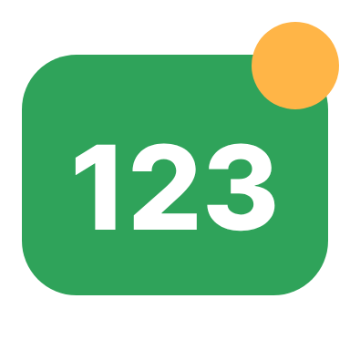 | 숫자로 보는 10강

예시  1,000장  미션 속 사진 정리처럼, 양이 많은 일은 AI가 빠르게 도울 수 있어요. |  | 예시  5가지  미션에서 AI와 사람에게 나눠 볼 일의 수 |  | 사실  1980년대  로봇 학자 한스 모라벡 등이 ‘모라벡의 역설’을 이야기했어요.
사실 = 실제로 있었던 일 · 예시 = 이해를 도우려고 만든 숫자

표로 정리해요 AI와 사람이 잘하는 일을 나란히 정리해요.

 | 그림으로 보는 비교

 | AI가 잘하는 일 | 사람이 잘하는 일
하나 | 많은 자료를 빨리 정리해요. | 친구의 마음을 헤아려요.
둘 | 지치지 않고 같은 일을 반복해요. | 옳고 그름을 판단하고 책임져요.
셋 | 사람이 놓치기 쉬운 작은 차이를 찾아내요. (예: 사진 속 작은 흠집) | 처음 겪는 상황에서도 상식으로 대처해요.

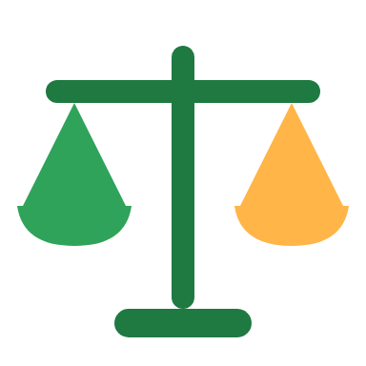 | 함께 일하는 모습

장면 | AI가 맡는 일 | 사람이 맡는 일
병원 | 엑스레이 사진에서 의심스러운 곳 표시 | 마지막 진단과 책임
글쓰기 | 맞춤법 틀린 곳 찾기 | 하고 싶은 말과 마음 담기
모둠 과제 | 자료를 빠르게 찾아 정리 | 자료가 맞는지 확인하고 발표

생각해 보기 표에 없는 장면을 하나 골라, AI와 사람이 맡을 일을 나눠 적어 보세요.
예: 학교 도서관, 급식실, 운동회

 | 사진 1,000장을 정리하는 데 걸린 시간 (예시)

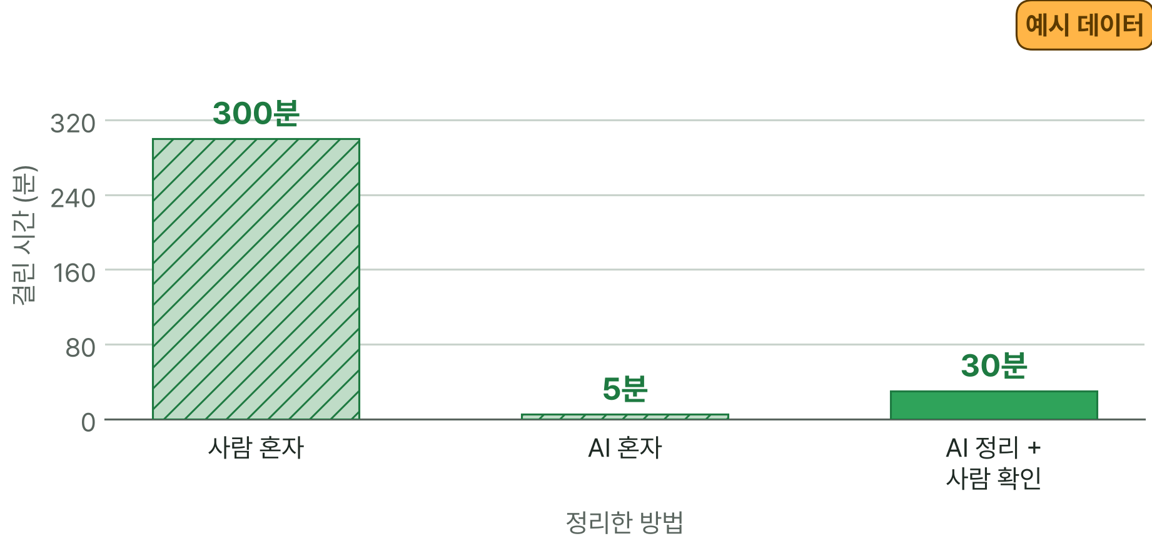
※ 이해를 도우려고 만든 예시 숫자예요. AI 혼자 하면 빠르지만 틀린 정리가 섞일 수 있어 사람의 확인이 필요해요.

그래프 읽기 가장 빠른 방법은 무엇인가요? 그런데도 ‘AI 정리 + 사람 확인’이 좋은 까닭은 무엇일까요?
이 그래프는 예시 데이터예요. 빠르기와 정확함을 함께 생각해 봐요.

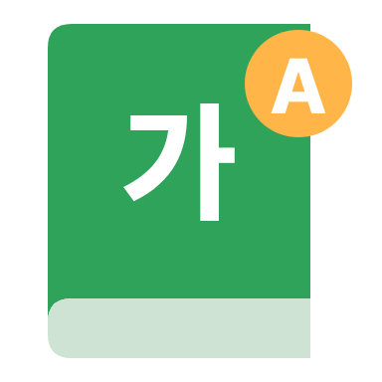 | 꼭 알아야 할 단어

협업  collaboration | 서로 힘을 모아 함께 일하기

판단  judgment | 여러 가지를 생각해서 옳고 그름을 정하기

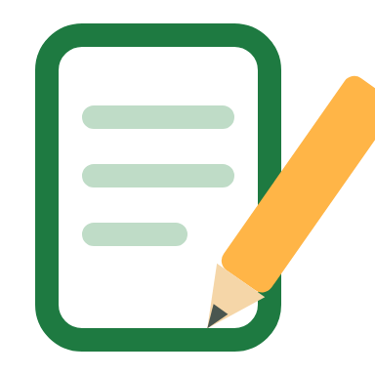 | 직접 해보기 미션 손과 눈으로 직접 확인해 봐요.

AI에게 맡길 일, 사람이 할 일 나누기
아래 일들을 ‘AI에게 맡기면 좋은 일’과 ‘사람이 해야 하는 일’로 나누어 표를 만들어 보세요. 나눈 이유를 한 줄씩 적고 친구와 비교해 봐요.
1 가)~마)의 일을 하나씩 읽어요.
2 AI에게 맡기면 좋을지, 사람이 해야 할지 표에 ○를 해요.
3 그렇게 나눈 까닭을 한 줄씩 적어요.
※ 정답이 하나가 아닐 수도 있어요. AI에게 맡긴 일도 마지막에는 사람이 확인해야 한다는 점을 기억해요.
기록표
 | AI | 사람 | 나눈 까닭
가) 사진 1,000장 정리
나) 위로 편지 쓰기
다) 맞춤법 찾기
라) 우리 반 규칙 정하기
마) 영어 뜻 대강 알기
 친구와 다르게 나눈 일이 있었나요? 서로의 까닭은 무엇이었나요?

AI에게 맡겨도 사람이 확인할 점 |  | AI와 함께해서 좋아지는 점
정리 AI와 사람이 잘하는 일을 나누면 더 좋은 결과를 낼 수 있어요.

 | 확인 퀴즈 스스로 풀고, 정답은 마지막 쪽에서 확인해요.

1. O/X AI는 사람보다 모든 일을 더 잘한다.
 O X

2. 고르기 AI에게 맡기기에 가장 알맞은 일은?
① 다툰 친구와 화해하기
② 사진 1,000장을 비슷한 것끼리 정리하기
③ 우리 반 규칙 정하기

3. 빈칸 서로 힘을 모아 함께 일하는 것을 (이)라고 해요.

4. 쓰기 의사가 AI의 도움을 받아도 마지막 진단은 의사가 해야 하는 까닭을 써 보세요.

 | 중2 한 걸음 더  모라벡의 역설
‘모라벡의 역설(Moravec’s paradox)’이라는 말이 있어요. 사람에게 어려운 복잡한 계산은 컴퓨터에게 쉽고, 사람에게 쉬운 걷기나 컵 잡기 같은 일은 로봇에게 오히려 어렵다는 뜻이에요.
요즘에는 AI가 사람을 대신하기보다 사람의 능력을 넓혀 주는 도구로 쓰이는 경우가 많아요. 의사가 AI의 도움을 받아 엑스레이 사진을 살펴보더라도, 마지막 진단과 책임은 의사에게 있는 것처럼요.
생각해 봐요: 사람에게는 쉽지만 로봇에게는 어려울 것 같은 일을 하나 적고, 그 까닭도 적어 보세요.

용어 정리 이번 시간에 나온 어려운 말을 모았어요.

용어 | 영어 | 쉽게 말하면 | 예시
협업 | collaboration | 서로 힘을 모아 함께 일하기 | 모둠 과제 역할 나누기
판단 | judgment | 여러 가지를 생각해 옳고 그름을 정하기 | 우리 반 규칙 정하기
책임 | responsibility | 맡은 일의 결과를 떠맡는 것 | 의사의 마지막 진단
반복 | repetition | 같은 일을 여러 번 되풀이하기 | 사진 1,000장 정리
상식 | common sense | 많은 사람이 당연히 아는 지식 | 비 오면 우산 쓰기
공감 | empathy | 다른 사람의 마음을 함께 느끼기 | 속상한 친구 위로하기
진단 | diagnosis | 병이 무엇인지 알아내는 일 | 엑스레이 보고 판단하기
도구 | tool | 일을 돕는 물건이나 프로그램 | AI, 계산기, 연필
모라벡의 역설 | Moravec’s paradox | 사람에게 쉬운 일이 로봇에게 어렵다는 말 | 컵 잡기, 걷기

정답과 풀이 퀴즈를 다 푼 다음에 확인해요
1. X — AI가 잘하는 일과 사람이 잘하는 일은 서로 달라요.
2. ② — 양이 많고 반복되는 일은 AI가 빠르게 도울 수 있어요.
3. 협업 — AI와 사람도 협업할 수 있어요.
4. (예시 답) AI도 틀릴 수 있고, 환자의 건강에 대한 판단과 책임은 사람에게 있기 때문이에요.

